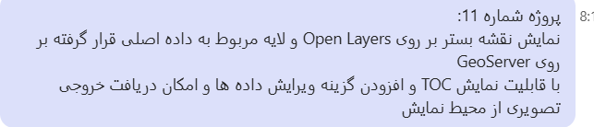

پروژه شماره 11:

نمایش نقشه بستر بر روی Open Layers و لایه مربوط به داده اصلی قرار گرفته بر روی GeoServer  
با قابلیت نمایش TOC و افزودن گزینه ویرایش داده ها و امکان دریافت خروجی تصویری از محیط نمایش